**ALUNOS**: Vanderson Comachio, Silvonei Novello e Régis Eduardo Weizenmann Gregol.

Portal de Ajuda – Help Desk

É um site que disponibiliza links que redirecionam o usuário para o centro de ajuda de cada *software* disponível, para que ele possa verificar as dúvidas frequentes juntamente com as suas soluções, e também possa enviar novos questionamentos para a equipe de atendimento. Cada usuário que adquirir um dos sistemas comercializados por uma empresa contratante do desenvolvimento, ira possuir um ID e senha para acesso ao centro de ajuda de seu *software*.

|  |  |
| --- | --- |
| Informacional | Conteúdo para leitura de dúvidas e questionamentos sobre as aplicações oferecidas pela empresa. |
| Para Baixar | Possibilitar o *download* de PDF’s e vídeos explicativos sobre as principais dúvidas já relatadas. |
| Adaptável | Adaptável a pergunta do usuário e do tipo do usuário. |
| Interação | Possibilitar o envio de questões via formulário e atendimento via chat *online* (somente para clientes). |
| Entrada de Usuário | Não aplicado |
| Orientada à Transação | O usuário envia uma pergunta e a equipe de atendimento/suporte responde imediatamente. |
| Orientada a Serviços | Em branco. |
| Portal | Acesso direto aos sistemas, caso estejam disponibilizados via Internet. |
| Banco de Dados | Apenas para acesso as perguntas mais frequentes com carregamento de tutoriais, respostas e vídeos. |
| Armazém de Dados | Base de dados externa para aplicações específicas. |

Requisitos Funcionais:

* Cadastrar tópicos;
* Cadastrar perguntas;
* Cadastrar respostas;
* Cadastrar imagens;
* Cadastrar vídeos;
* Criação área administrativa;
* Cadastro usuários;
* Cadastrar tipo de usuário;
* Cadastro sistemas/aplicações;
* Cadastro de termos.

Requisitos não funcionais:

* Direcionar o cliente para a ajuda do sistema desejado;
* O cliente precisa ter ao menos adquirido uma licença do produto;
* Manter uma base de dados para auxilio na utilização de determinado sistema online;
* Manter índices das perguntas mais frequentes;

Requisitos de Conteúdo:

* Relacionar perguntas com tópicos;
* Criação de vídeo;
* Criação de manuais;
* Elaboração das respostas para perguntas enviadas;
* Cada tópico possuirá uma serie de questões com termos indexados a elas. E a possibilidade de envio de novas questões que poderão ser relacionadas a ele;

|  |  |  |  |  |
| --- | --- | --- | --- | --- |
| Requisito | Tipo | Prioridade (1 a 5) | Estim. (Horas) | Responsável |
| Cadastrar Tópicos | Funcional | 5 | 30 Hrs | Programador |
| Cadastrar Perguntas | Funcional | 5 | 30 Hrs | Programador |
| Cadastrar Respostas | Funcional | 5 | 30 Hrs | Programador |
| Cadastrar imagens | Funcional | 4 | 20 Hrs | Programador |
| Cadastrar vídeos | Funcional | 4 | 20 Hrs | Programador |
| Criação Área Administrativa | Funcional | 5 | 80 Hrs | Programador |
| Cadastrar Usuário | Funcional | 5 | 30 Hrs | Programador |
| Cadastrar Tipo Usuário | Funcional | 5 | 30 Hrs | Programador |
| Cadastro de sistemas/aplicações | Funcional | 5 | 30 Hrs | Programador |
| Cadastro de Termos | Funcional | 3 | 30 Hrs | Programador |
| Direcionar o cliente para a ajuda do sistema desejado | Não Funcional | 5 | 30 Hrs | Programador |
| O cliente precisa ter ao menos adquirido uma licença do produto | Não Funcional | 5 | 30 Hrs | Programador |
| Manter uma base de dados para auxilio na utilização de determinado sistema online | Não Funcional | 5 | 40 Hrs | DBA |
| Manter índices das perguntas mais frequentes | Não Funcional | 3 | 20 Hrs | Programador |
| Criação de vídeo | Conteúdo | 3 | 20 Hrs | Técnico |
| Criação de manuais | Conteúdo | 3 | 20 Hrs | Técnico |
| Elaboração das respostas para perguntas enviadas | Conteúdo | 5 | 20 Hrs | Técnico |
| Relacionar perguntas com tópicos | Conteúdo | 4 | 30 Hrs | Programador |
| Cada tópico possuirá uma serie de questões com termos indexados a elas. E a possibilidade de envio de novas questões que poderão ser relacionadas a ele | Conteúdo | 5 | 40 Hrs | Programador |

Esboço layout do sistema “Central de Ajuda”. A ideia principal é disponibilizar no site de apresentação da empresa uma área denominada “Central de Ajuda”, na qual apresenta todos os seus produtos para seleção e login do usuário.

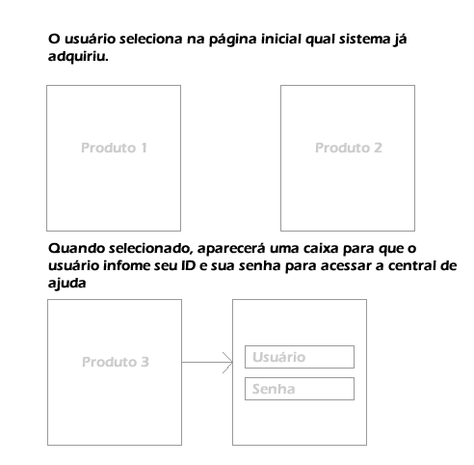

Figura 1 - Primeira página quando selecionada a opção de ajuda no site principal

A Figura 2 apresenta o layout interno do sistema.

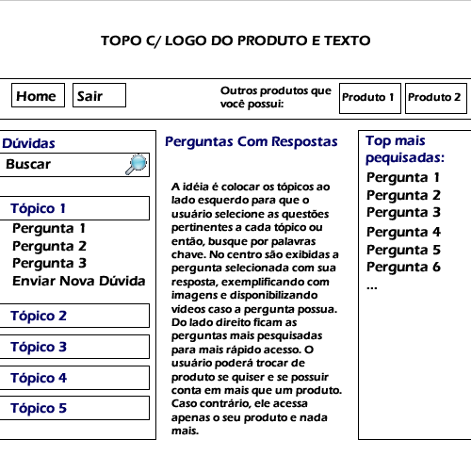

Figura 2 - Layout interno da "Central de Ajuda".

**1- Com as próprias palavras, discuta como a informação coletada durante a comunicação com o cliente é “analisada” e qual é a saída dessa atividade.**

R:

É feito uma análise sobre as necessidades do cliente baseado em uma comunicação com o mesmo, seja via e-mail, chat online, etc.

É praticamente levantar os requisitos funcionais e não funcionais de tal demanda/dúvida que o cliente venha a ter.

Depois, é feito um levantamento de opções disponíveis entre softwares, dúvidas e soluções que possam atender o cliente.

Caso já exista opções disponíveis, essa é repassado ao cliente.

Caso não exista, é criado uma opção com base na demanda específica do cliente.

**– Descreva o papel do editor WEB com sua palavras.**

R: O papel do editorWEB é adequar de uma forma didática e compreensível as dúvidas, sugestões ou reclamações que os clientes possam ter.

por exemplo: O cliente tem uma dúvida quanto à questão de pagamento de um serviço.

o editorWEB poderia criar um tópico que responda essa dúvida como o exemplo.

**- Como eu posso pagar?**

Boleto ou Cartão de Crédito (Visa, Mastercard e Amex). A ativação do serviço será feita em até 1 dia útil após o recebimento do comprovante de pagamento.

O pagamento é trimestral; e dependendo do plano escolhido pode ser mensal, semestral ou anual.

**– No contexto de coleta de requisitos, o que é uma “categoria de usuário”? Dê exemplos de três categorias de usuários para um vendedor de livros on-line.**

R:

Pode se dizer que categoria de usuários são categorias de níveis de acesso em um sistema.

Exemplo:

- Um administrador pode entrar e verificar todas as funcionalidades do sistema, por exemplo.

O que foi vendido, os lucros, as dívidas e também pode realizar vendas;

- Um gerente que pode entrar no sistema e verificar somente as vendas realizadas no dia e aprovar cadastros de cliente, pois ele tem menos acesso que o administrador.

- Um vendedor que pode entrar no sistema e somente realizar vendas;

2- Usando uma enorme gama de recursos de desenvolvimento ágil de software disponível na Web, faça uma pequena pesquisa e elabore uma argumentação contra a modelagem de análise de WebApps. Você acredita que sua argumentação se aplica a todos os casos?

• Estabeleça uma hierarquia de usuário para um site Web para serviços financeiros ou site Web para um vendedor de livros

